LICEO ELVIRA SANCHEZ DE GARCES

CIENCIAS NATURALES

PROFESOR : JORGE LUIS PÉREZ ORAMAS

whatsApp : + 56963521809 mail: jorge.luis.perez@liceoelvirasanchez.cl

Fecha de entrega: 04.10.20

SEPTIMO BASICO/ GUIA 4 /OBJETIVOS PRIORIZADOS

Objetivo:
1-Planificar y conducir una investigación experimental para proveer evidencias que expliquen los efectos de las fuerzas gravitacionales, de roce y elástica, entre otras, en situaciones cotidianas.

Actividades a desarrollar:
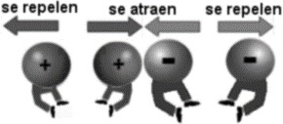
Como ya sabemos la fuerza es la acción que ejerce un cuerpo sobre otro y existen distintos tipos de fuerza. Encontramos la fuerza normal, la fuerza peso, la fuerza de roce, y hoy conoceremos la fuerza eléctrica, tensión y la fuerza restauradora (Ley de Hooke).
Fuerza eléctrica: Es ejercida entre cuerpos cargados eléctricamente, sabemos que la materia se compone por átomos. Los mismos tienen un núcleo de protones (que tienen carga positiva) y neutrones (carga neutra). En la periferia del átomo, se encuentran los electrones (carga negativa) describiendo órbitas alrededor del núcleo.

Los electrones de las órbitas más alejadas (electrones libres) pueden abandonar el átomo y agregarse a otro cercano. El átomo que tiene un electrón menos queda cargado positivamente, mientras el átomo que ganó un electrón tiene carga negativa. Es por esto que si frotas un globo inflado este adquiere carga, y al acercarlo al cabello este puede atraerlo.
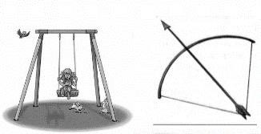
Tensión: Es una fuerza ejercida mediante la acción de una cuerda, cable, cadena u otro objeto sólido. Algunas características de la tensión: Es que transmite fuerza de un cuerpo a otro. Cuando en los extremos de la cuerda se aplican dos fuerzas iguales y contrarias las cuerdas se ponen tensas, esa fuerza es la que impide que la cuerda, cabe o cadena se rompa.
Fuerza gravitacional: Es la acción que ejerce la tierra sobre un objeto, esta se dirige hacia el centro de la tierra y su magnitud se llama peso.
Es importante no confundir que el termino fuerza peso de utiliza para referirse a la atracción entre un cuerpo de gran masa (como un planeta) y otro de masa muchísimo menor, por ejemplo ¨Al saltar caes debido a la fuerza peso¨. En cambio, el termino fuerza de gravedad o atracción gravitacional se utiliza para indicar la interacción entre dos cuerpos de gran masa
como los planetas, lunas, estrellas, por ejemplo: ¨La luna órbita alrededor de la tierra y los planetas lo hacen en torno al sol debido a la fuerza de gravedad o atracción gravitacional ¨

Ley de Hooke

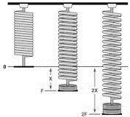
Cuando a un resorte de longitud inicial L se le aplica una fuerza externa F, experimenta una elongación x. Como la fuerza y la elongación son directamente proporcionales, si la fuerza aumenta al doble, también lo hará la elongación en la misma proporción.

Esta ley se puede expresar de manera matemática con la siguiente expresión

F: K*X

K: Corresponde a la constante de elasticidad, medida en N/m. (Que tan ¨elástico¨ es el material)
X: Corresponde a la elongación (Cuanto se va a lograr estirar)
F: Corresponde a la fuerza medida en Newton (N)

La ley de Hooke se puede aplicar en la vida cotidiana mediante los instrumentos llamados dinamómetros, estos son instrumentos que se utilizan para medir fuerzas y cuya calibración se hace sobre la base de la ley propuesta por Robert Hooke
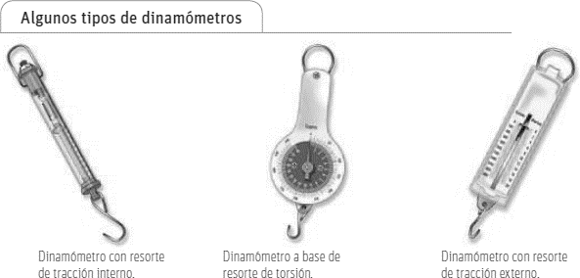

En el laboratorio de física un grupo de estudiantes propusieron estudiar la ley de Hooke para ello se plantearon la siguiente pregunta de investigación

¿Influye la masa de un cuerpo en la elongación de un resorte? 1.- Confecciona una hipótesis que permita resolver la pregunta

Para comprobarlo los estudiantes realizaron el siguiente procedimiento:
- Perforaron un extremo del vaso y hagan pasar por este orificio uno de los extremos del resorte.
- Colgaron el resorte, sujetándolo desde uno de sus extremos.
- Midieron con la regla la longitud del resorte desde la parte superior de este. Registren este valor como x0.
- Agregaron las monedas al interior del vaso de una. Cada vez que agreguen una nueva, midan la longitud del resorte.
- Repitan este último paso hasta completar las 7 monedas.
Tengan en consideración que cada moneda masa 0,2 kg y la contante de elasticidad de 2,8 N/cm

Cantidad de  monedas | Masa (kg) | P(N): m*g | Elongación del resorte (cm)
1 | 0,2kg | 2 N | 0,7 cm
2 | 0,4kg | 4N | 1,4 cm
3 | 0,6kg | 6N
4 | 0,8kg | 8N
5 | 1kg | 10N
6 | 1,2kg | 12N
7 | 1,4kg | 14N

Responda las preguntas.
- ¿Qué relación se puede establecer entre los valores de las masas de las monedas y la elongación que experimenta el resorte?, ¿qué relación se puede establecer entre el peso y la elongación?

- ¿A qué conclusión llegaron una vez realizada la investigación?

Curiosidades :
1. Los ojos hacen más ejercicio que las piernas
Los músculos de nuestros ojos se mueven mucho más de lo que imaginas… ¡Aproximadamente 100.000 veces al día!
Para que te des una idea de cuánto es eso, deberías saber esta relación: para que los músculos de la pierna hagan la misma cantidad de ejercicio, deberías caminar aproximadamente 80 km por día.

Muchas Gracias, cuídense mucho, les envío un afectuoso saludo

